***土曜音楽バル***

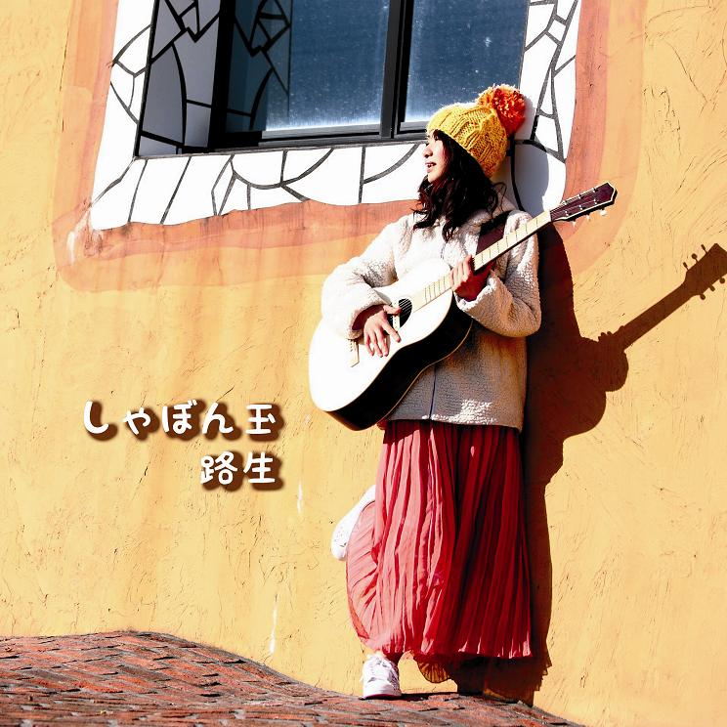

***まちのミュージシャン***

*笑いと食と語らいと*

*一緒に歌うもよし　家族と楽しむもよし　ビール片手に笑うもよし*

*♬　今後の予定　♬*

*１１月３日　Lunita　モト斎藤　帆南*

*１２月１日　Lunita　相良　イトウケンジ*

*２月２日　Calico+ 帆南　イトウケンジ*

*３月２日　Calico+ 帆南　イトウケンジ*